电子件迁移工具

工程包部署，把ROOT.rar解压出来部署
tomcat部署实例图，工程放置于tomcat/webapps下面（中间件应该是没什么要求，我这里用tomcat演示）
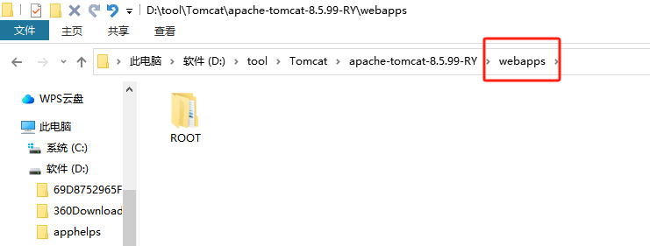

修改配置\webapps\ROOT\WEB-INF\classes\application.yml
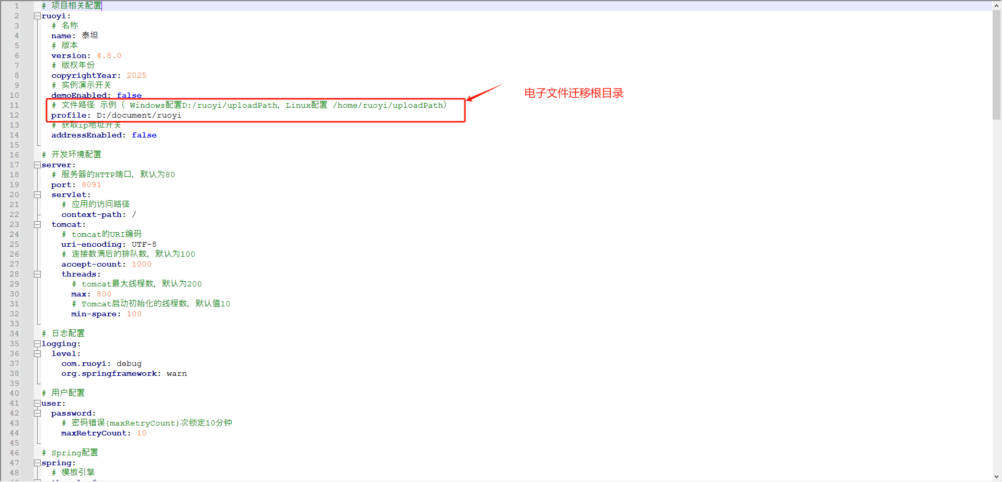

修改配置\webapps\ROOT\WEB-INF\classes\application-druid.yml
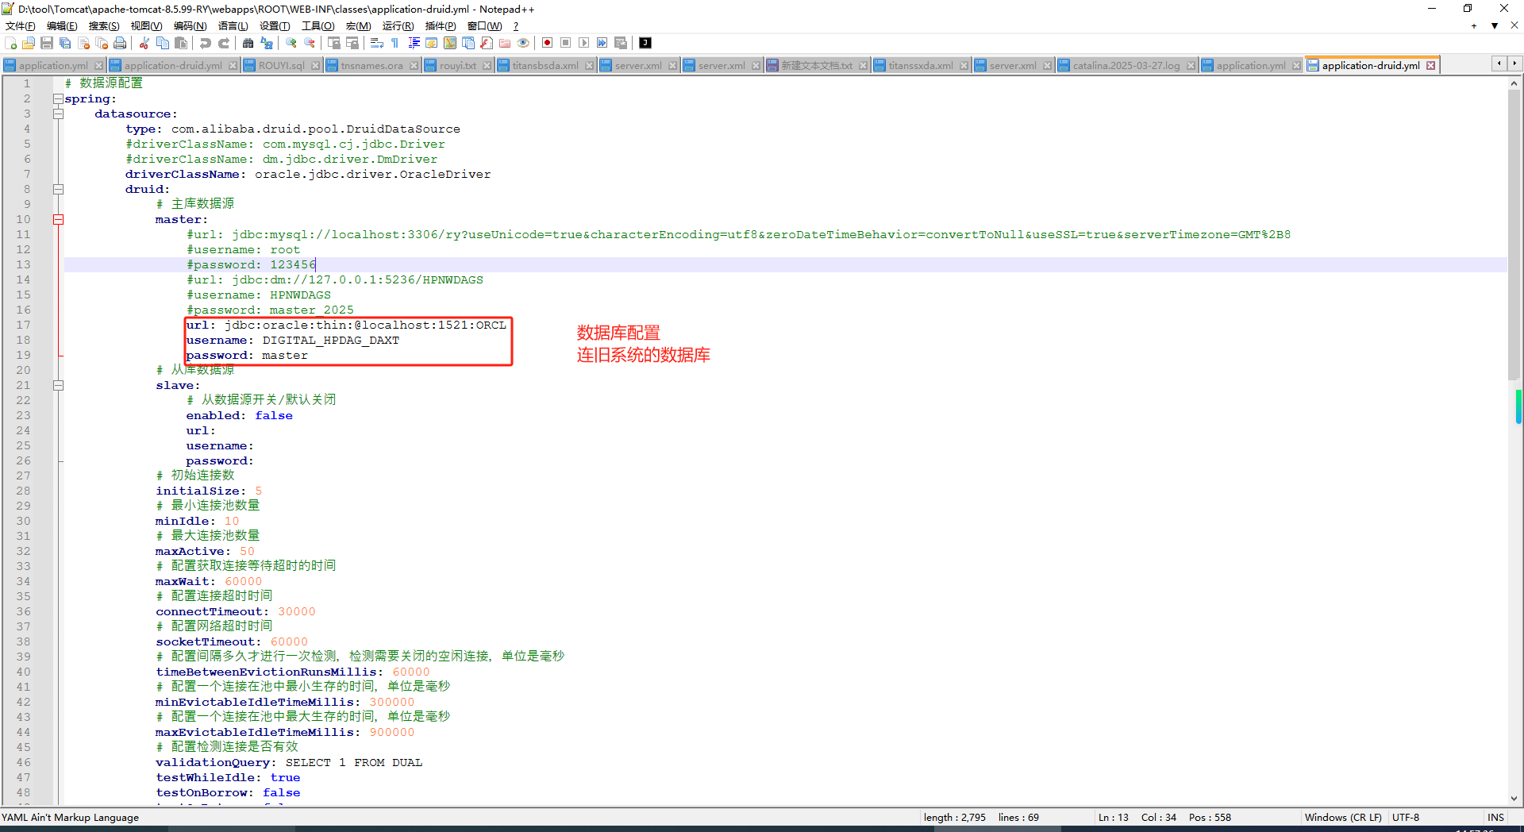

Oracle数据库导入rouyi.dmp文件
在oracle的bin目录下执行导入语句
imp DIGITAL_HPDAG_SEXT/master@localhost/orcl file=D:\document\tmp\RY\RouYi.dmp full=y ignore=y

迁移工具依赖表：

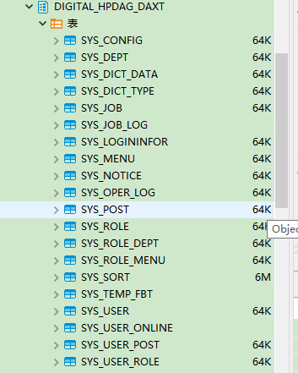

执行sql文件，添加字段，用于迁移工具记录哪些文件已经复制迁移
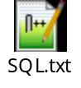
--是否已迁移
ALTER TABLE DIGITAL_HPDAG_DAXT.T_DA_DATA ADD ISCOPY VARCHAR2(100) NULL;
--迁移后的文件地址
ALTER TABLE DIGITAL_HPDAG_DAXT.T_ER_STOREITEM ADD COPYURL VARCHAR2(400) NULL;

启动tomcat
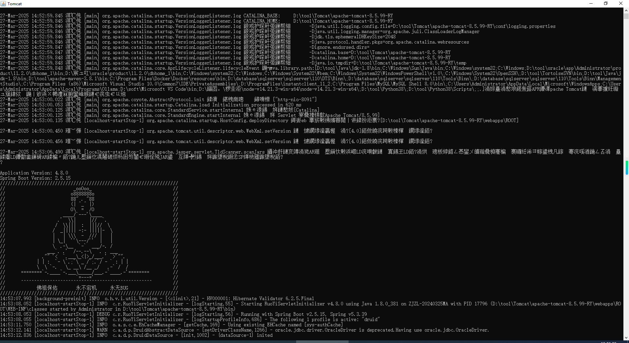

登录工具，演示tomcat设置的端口8091
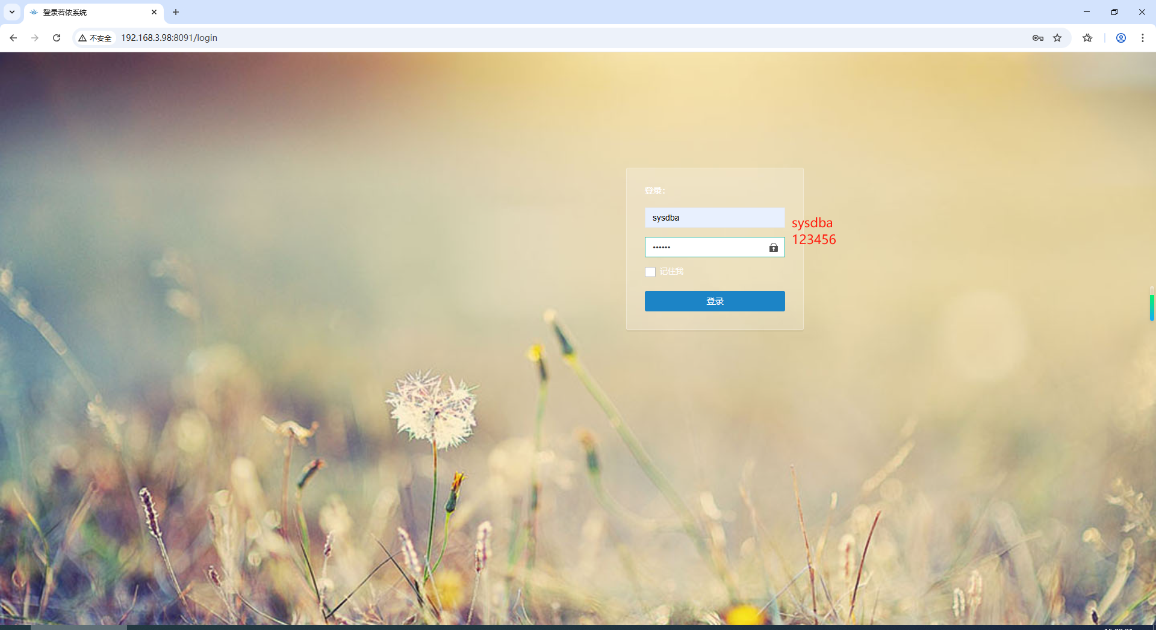

更新分类树
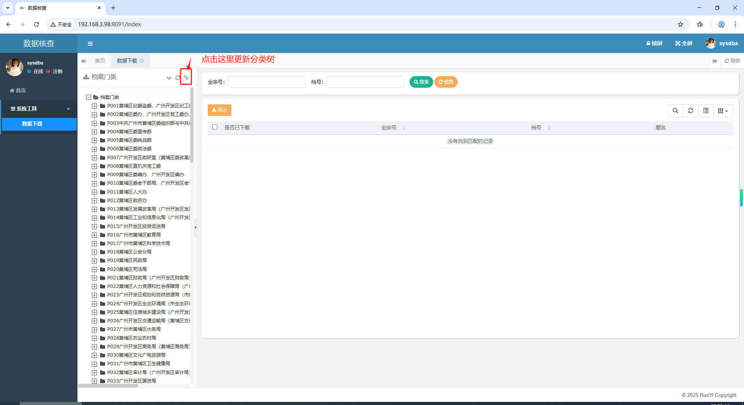

导出
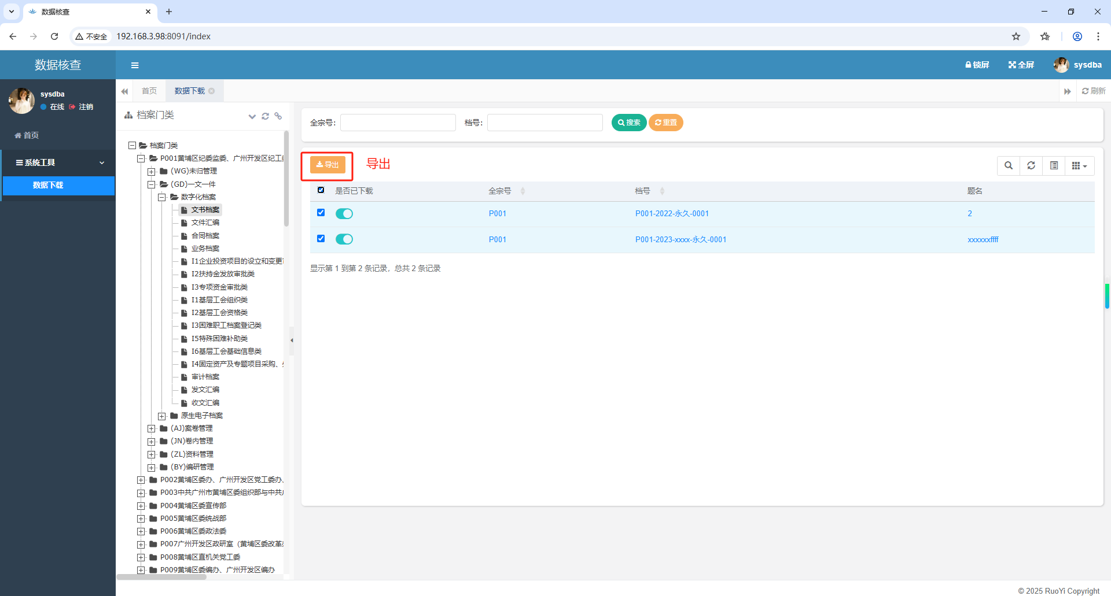

结果展示
